1. Que las guías no se de un salto de pagina sino que continue hasta el final

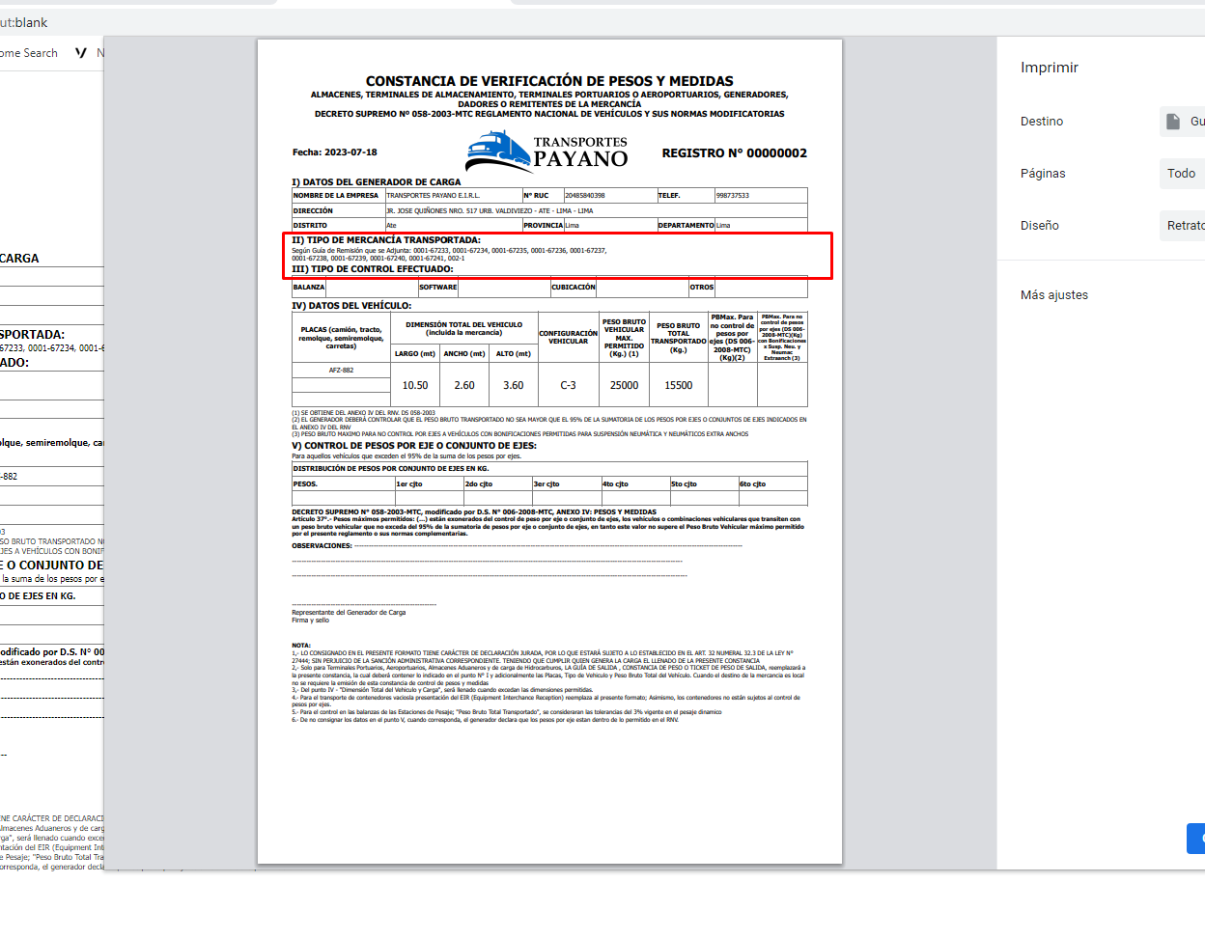<https://payano.ts.net.pe/#/operacion/constancia_peso_medida>

1. a la parte final los deudores de estas rutas

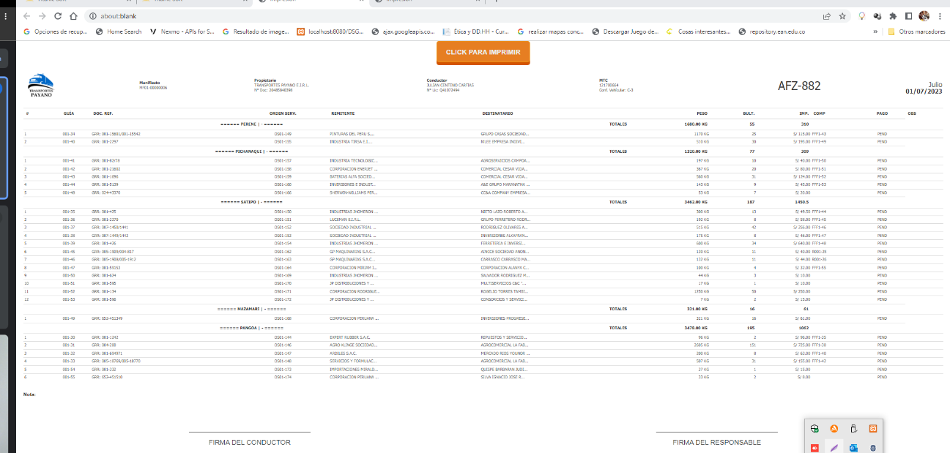los deudores son los que ya se les entrego la orden y que ya tiene comprobante, al quien se le emite el comprobante es el deudor

1. del punto 4, del punto 5 , punto 6 ,punto 8, punto 10 ,punto 12 ,punto 15 ,punto 16 ,punto 19 del ticket original hacer un video de cómo funciona

video de los guías masivos

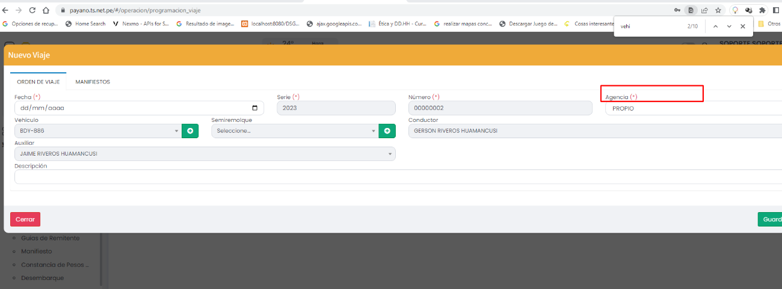cambiar de nombre a Modo de Envió y por defecto seleccionar propio

1. Un filtro que me diga las ordenes pendientes y no pendientes, las pendientes son los que no tienen manifiesto

Por defecto debe de estar seleccionado los pendientes

Si está pendiente no importa la fecha debe de mostrar todos los manifiestos

<https://payano.ts.net.pe/#/operacion/orden>

este punto es del punto 13 del original

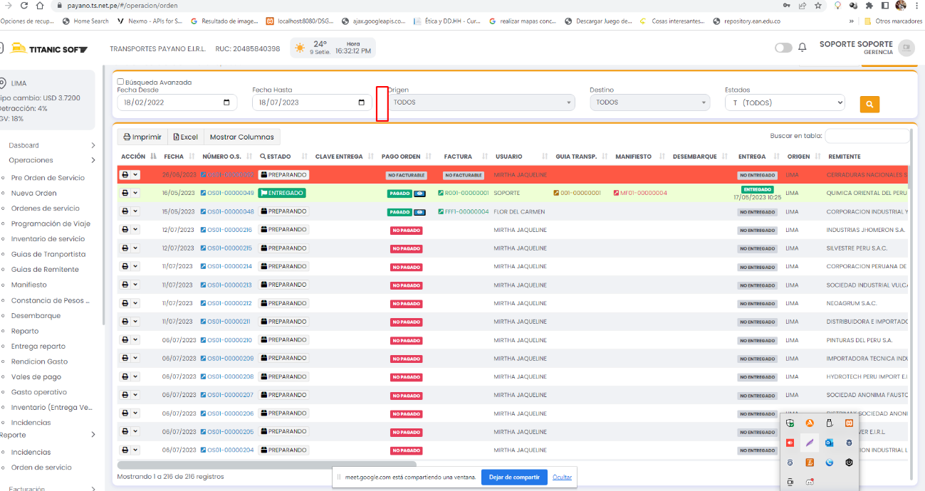

1. en el comentario me debe de mostrar lo que registre en observación

<https://payano.ts.net.pe/#/tesoreria/caja_chica>

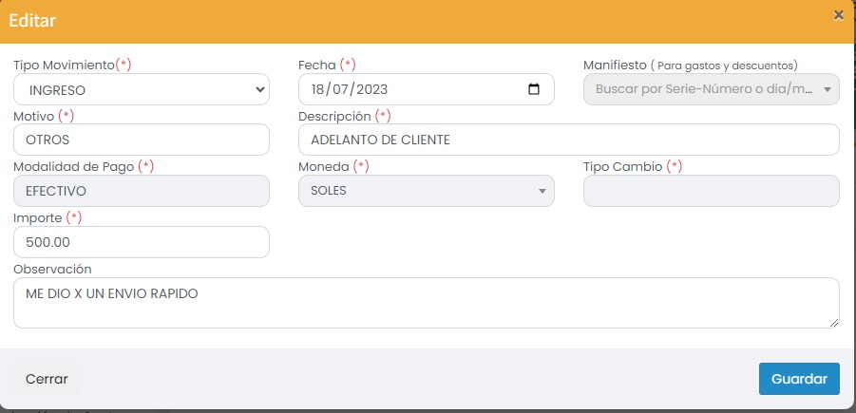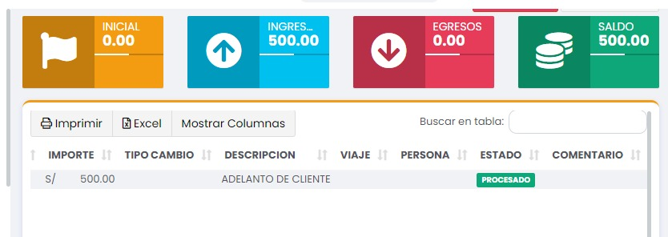

1. CAJA CHICA, cuando ingreso un depósito con una CAJA CHICA abierta no sale en la lista img1, pero cuando voy a CAJA ahí si se ve img 2.

Aquí que cuando es un depósito también se vincule a mi caja chica pero que no sume a mis saldos en efectivo

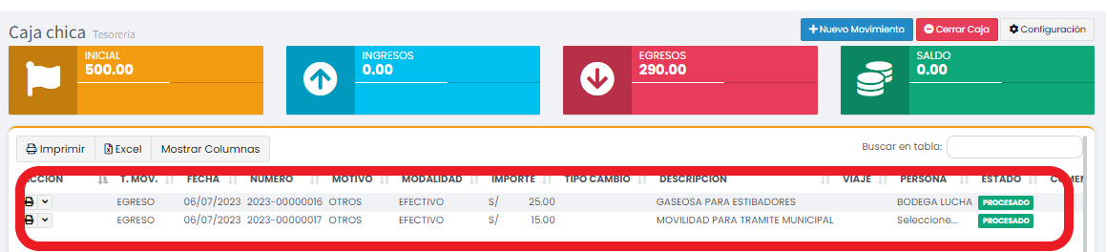

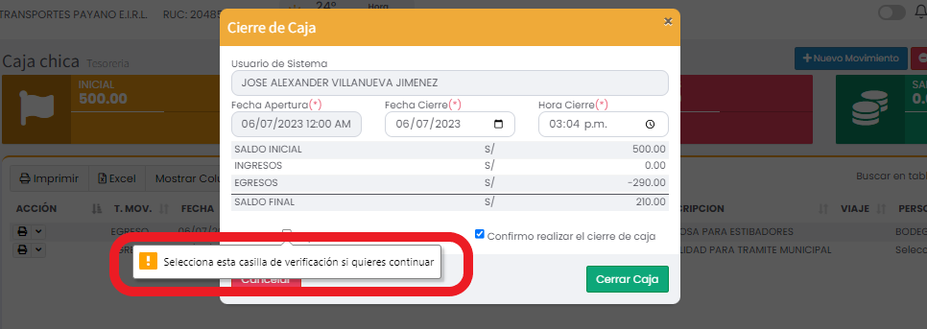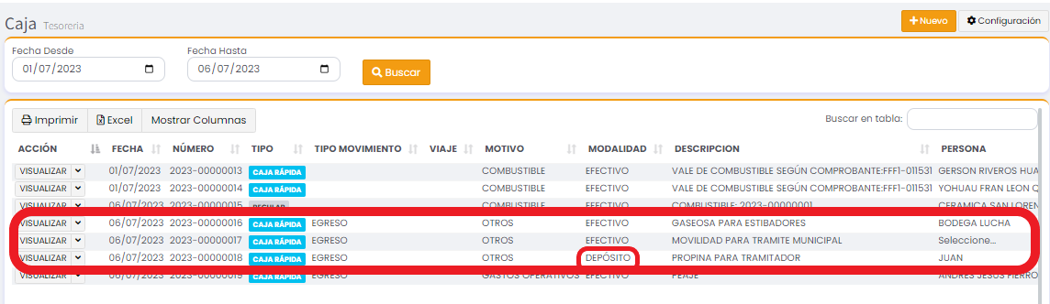

1. CAJA CHICA, cuando se quiere hacer un cierre de caja chica obliga a que se haga un depósito a cuenta, en el caso de que quiera hacerlo en efectivo, no deja cerrar la CAJA CHICA.
2. PROGRAMACION DE VIAJE,

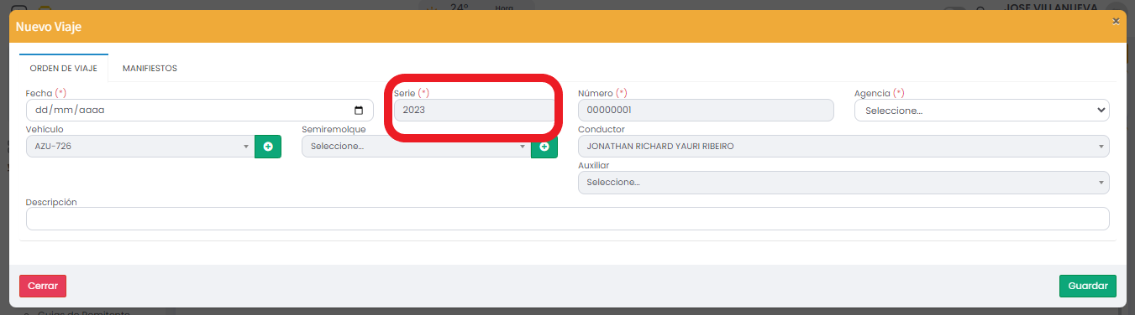La serie de este será por vehículos quiere decir el que en el módulo de vehículos se va a agregar una serie de Programación de viaje y cada que seleccione ese vehículo me debe de jala su serie

1. PROGRAMACION DE VIAJE, falta poner la opción PAQUETE VEHICULAR, considerar el paquete vehicular y como un adicional y no obligatorio el conductor principal y conductor auxiliar.  
   *considerar que el viaje se da hacia la unidad, y lo que no siempre es perenne es el conductor, es decir de ida puede ir el conductor A y cuando regresa viene el conductor B. Para el tema de reporte hacer los reportes sobre los manifiestos ya que en los manifiestos se indica los conductores que están pagando.*

